**Отчет по лабораторной работе №8**

**Графический метод решения оптимизационных задач**

**Вариант 9**

**Цель работы:** Освоить решение задач графическим методом.

**Задание для выполнения:**

Задание рассчитано на повторение пройденного материала.

Номера задач принять за варианты – 1,11 вариант – задача №1, 2,12 вариант и так далее.

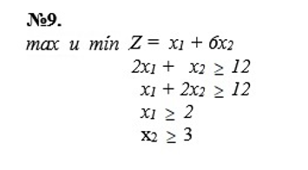

Шаг №1. Построим область допустимых решений, т.е. решим графически систему неравенств. Для этого построим каждую прямую и определим полуплоскости, заданные неравенствами (полуплоскости обозначены штрихом).

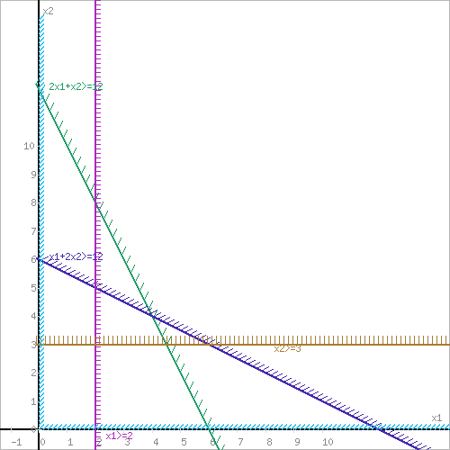

Шаг №2. Границы области допустимых решений.  
Пересечением полуплоскостей будет являться область, координаты точек которого удовлетворяют условию неравенствам системы ограничений задачи.  
Обозначим границы области многоугольника решений.

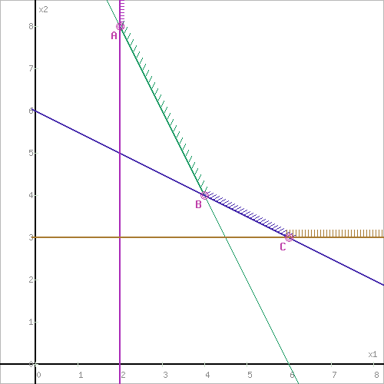

Шаг №3. Рассмотрим целевую функцию задачи Z = x1+6x2 → min.  
Построим прямую, отвечающую значению функции Z = x1+6x2 = 0. Вектор-градиент, составленный из коэффициентов целевой функции, указывает направление максимизации Z. Начало вектора – точка (0; 0), конец – точка (1;6). Будем двигать эту прямую параллельным образом. Поскольку нас интересует минимальное решение, поэтому двигаем прямую до первого касания обозначенной области. На графике эта прямая обозначена пунктирной линией.

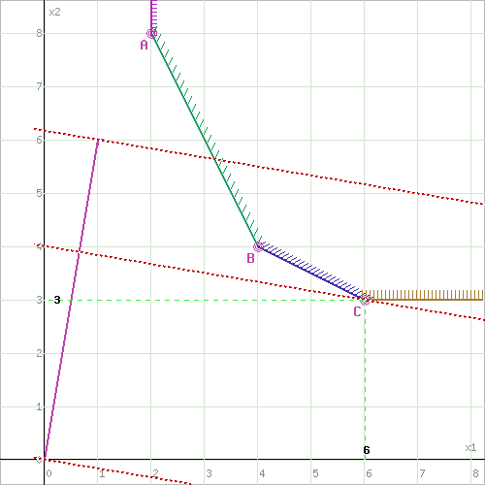

x1+2x2=12  
x2=3  
Решив систему уравнений, получим: x1 = 6, x2 = 3  
Откуда найдем минимальное значение целевой функции:  
Z = 1*6 + 6*3 = 24

**Вывод:** освоил решение задач графическим методом.